 | Grupo Asesor de Desarrollo de las Telecomunicaciones (GADT)  32ª reunión, Ginebra (Suiza), 12-16 de mayo de 2025 |  | 
 |  | Documento TDAG-25/4-S
 |  | 3 de abril de 2025
 |  | Original: inglés
Director de la Oficina de Desarrollo de las Telecomunicaciones
Plan Operacional del UIT-T para 2025
Resumen:
En el presente documento se presentan las actividades en curso en el marco del Plan Operacional del UIT-D para 2025, tanto a nivel regional como mundial, de conformidad con las prioridades y los factores habilitadores del UIT-D.
El documento describe la atribución de fondos para cada región del UIT-D y para múltiples regiones, así como para cada prioridad y factor habilitador del UIT-D.
Acción solicitada:
Se invita al GADT a tomar nota del presente documento y a formular las orientaciones que estime oportunos.
Referencias:
Plan de Acción de Kigali de la CMDT-22
Documento TDAG-31/12 – Plan Operacional del UIT-D para 2024

1 Introducción
El Plan Operacional del UIT-D para 2025 (PO-25) está en consonancia con la estructura del Plan Estratégico de la Unión para 2024-2027. Dicha estructura se ajusta al Plan de Acción de Kigali (PAK), en el que se describen las prioridades y los factores habilitadores del UIT-D y sus correspondientes medidas, productos y servicios, así como los indicadores de rendimiento para medir su nivel de consecución a raíz de las actividades del Sector.
El proceso de planificación del PO-25 se rige por el mismo principio que el PO-24, que consistió en definir el marco para la planificación de las actividades, en consonancia con el PAK y manteniendo la coherencia general. Las actividades propuestas en el marco del OP-25 fueron objeto de amplias consultas con los Estados Miembros y se ajustan a las prioridades de cada región.

2 Atribución de fondos por región beneficiaria
En la actualidad, se llevan a cabo un total de ciento treinta y cinco (135) actividades en los planos mundial y regional. Al igual que en el PO-24, algo más de la mitad del presupuesto del PO-25 (el 57 %) se ha destinado a productos de alcance mundial y actividades multirregionales, que se espera tengan una amplia repercusión y redunden en una mayor eficiencia operativa. Aproximadamente el 7 % del presupuesto se ha distribuido equitativamente entre los productos que benefician a las seis regiones de la UIT.
Con objeto de facilitar la ejecución, se sigue tratando de encontrar sinergias entre los productos regionales, así como entre iniciativas regionales y mundiales, en colaboración con la Oficinas de Radiocomunicaciones y de Normalización, y con la Secretaría General. Asimismo, las asociaciones con entidades nacionales, regionales y mundiales, junto con los proyectos ejecutados por la BDT, redundarán en mayor beneficio de la aplicación del PAK en las regiones y a escala mundial.
Figura 1 – Visión general de la atribución de fondos del PO-25 por región beneficiaria
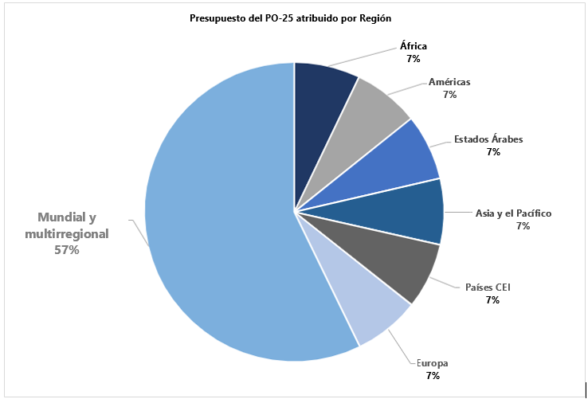
Figura 2 – Visión general de los fondos del PO-25 atribuidos con arreglo a las prioridades y los factores habilitadores del UIT-D (en CHF)
Prioridades y factores habilitadores del UIT-D | Presupuesto 2025 (CHF) | Porcentaje presupuestario
E5 – Excelencia en recursos humanos e innovación institucional | 250 000 | 6,3%
E4 – Compromiso con la sostenibilidad medioambiental | 120 500 | 3,1%
E3 – Diversidad e inclusión | 341 410 | 8,7%
E2 – Presencia regional | 111 900 | 2,8%
E1 – Impulsado por los Miembros | 14 500 | 0,4%
P5/E6/E7 – Movilización de recursos, asociaciones y cooperación internacional | 651 500 | 16,5%
P4 – Telecomunicaciones y TIC integradoras y seguras para el desarrollo sostenible | 476 350 | 12,1%
P3 – Entorno político y reglamentario propicio | 987 400 | 25,0%
P2 – Transformación digital | 424 740 | 10,8%
P1 – Conectividad asequible | 569 700 | 14,4%

3 Conclusión
Se invita al GADT a tomar nota del presente documento y a formular las orientaciones y recomendaciones que estime oportunas sobre la forma de seguir logrando resultados a escala mundial y en todas las regiones, en consonancia con los resultados previstos en el Plan de Acción de Kigali.

______________

